Отчет о проведении внеурочной деятельности. учитель Карлина Г.С
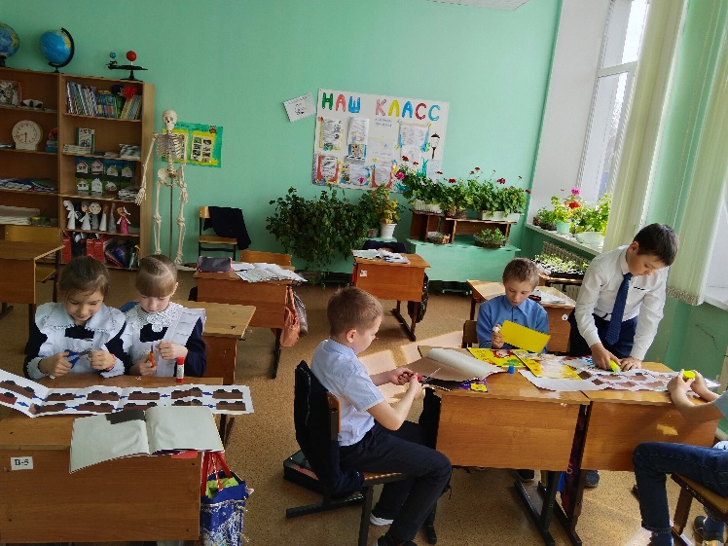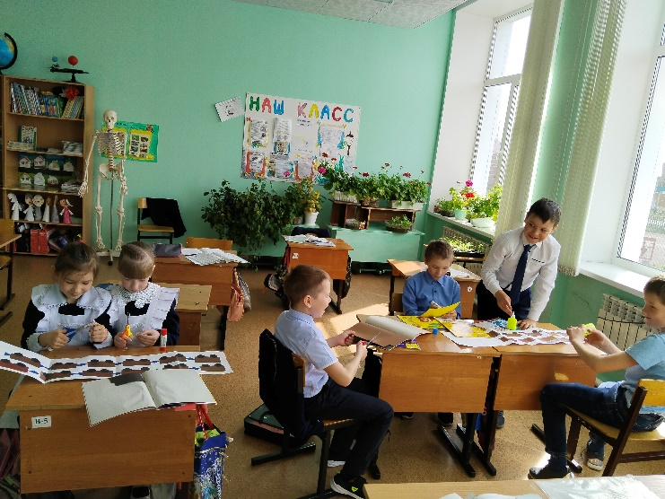
Внеурочное занятие в 3 классе на тему: «Поезд». Групповая работа изготовление состава поезда.
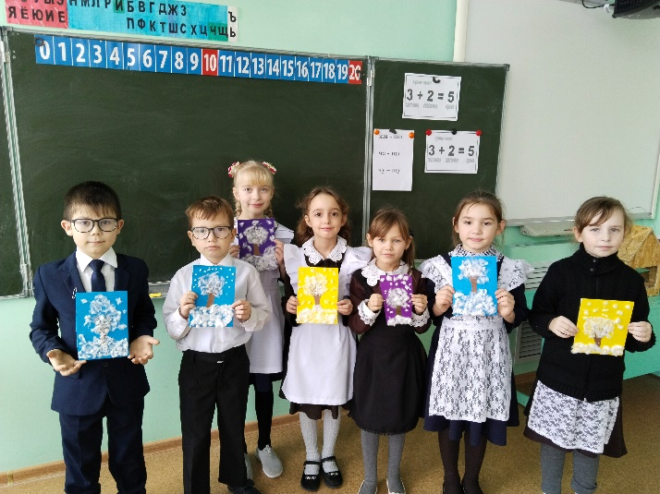
Внеурочное занятие в 1 классе на тему: «Дерево в инее». Изготовление аппликации.
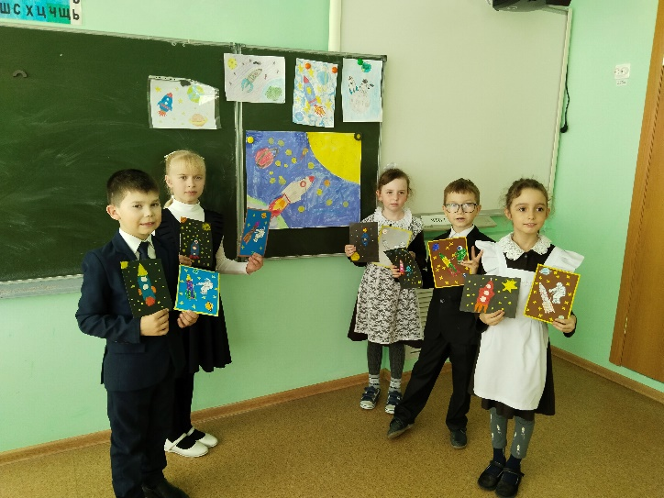
Внеурочное занятие в 1 классе на тему: «День космонавтики». Изготовление аппликации «Космос»

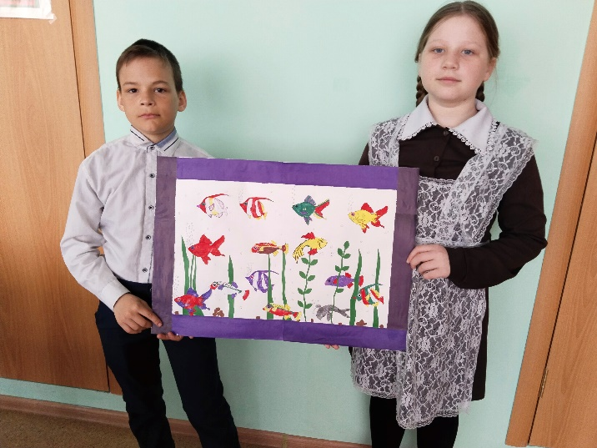
Внеурочное занятие в 4 классе. Тема: Аквариум на окошке». Групповая работа. 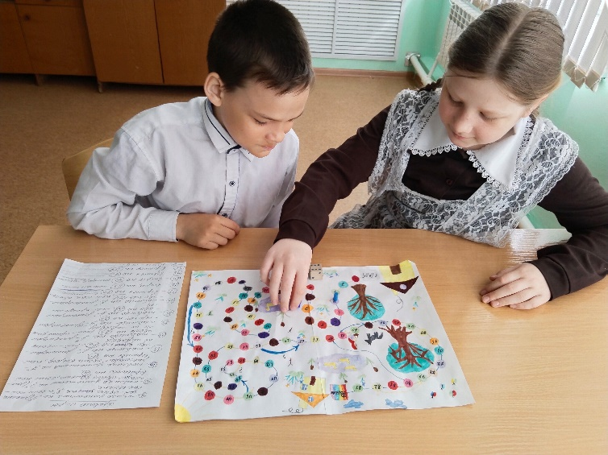
Внеурочное занятие в 4 классе на тему: Настольные игры. Изготовление настольной игры с заданием –«повтори таблицу умножения».
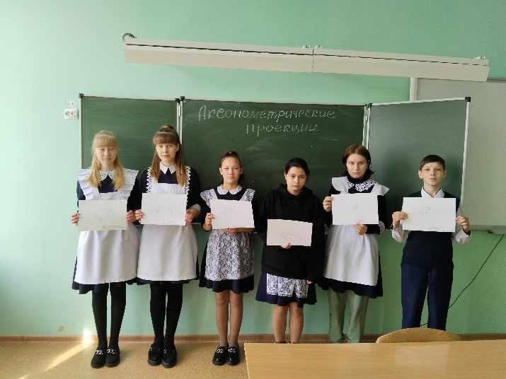
Внеурочное занятие в 7 классе на тему: «Аксонометрические проекции». Изготовление чертежа детали в аксонометрической проекции.
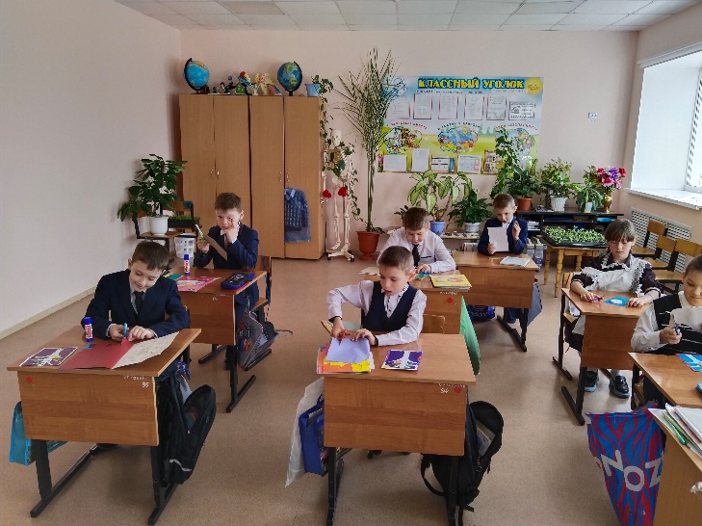
Внеурочное занятие во 2 классе на тему: «Весенняя капель». Изготовление аппликации «Скворцы прилетели»
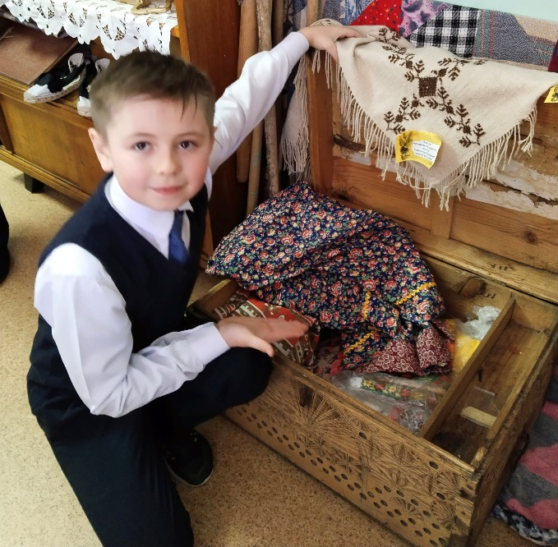
Ученик 4 класса Бударин Егор готовится к защите проекта на тему; «История сундука»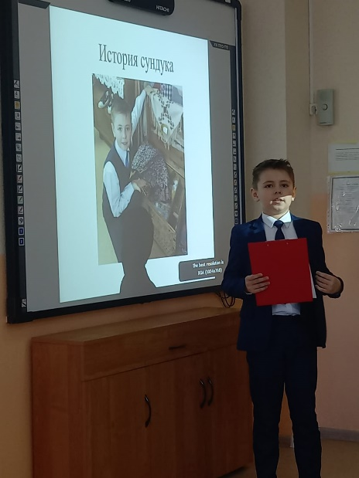
Ученик 4 класса Бударин Егор на защите проекта на тему: История сундука»

Ученик 4 класса Бударин Егор защищает проект на тему: «

Ученица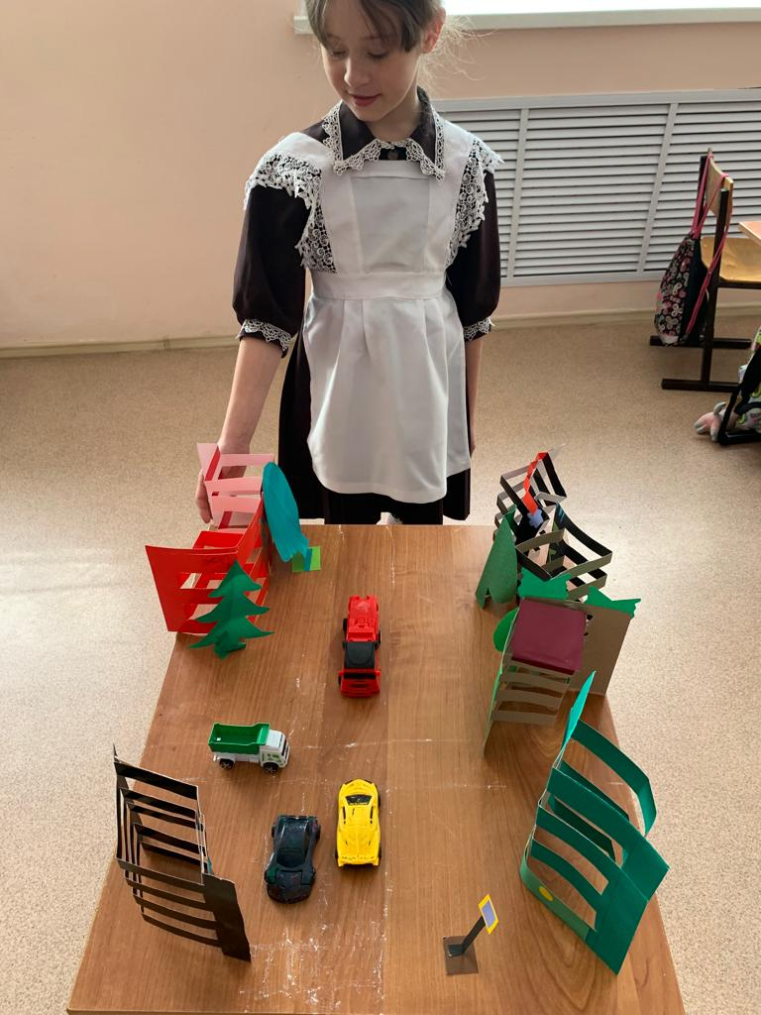

Ученица 2 класса Феклина Анастасия на защите проекта. Тема: «Правила дорожного движения»

